Odbicie światła od powierzchni dielektryka

Wydział  Elektryczny | Dzień/godz.  Czwartek / 8.00 |  |  | Nr zespołu  12
Wydział  Elektryczny | Data  22.11.2007
Nazwisko i imię  1. Dłutowski Kamil  2. Nowotny Jan  3. Nakonieczny Michał | Ocena z przygotowania | Ocena z sprawozdania |  |  | Ocena
Prowadzący:  Imię i nazwisko |  |  | Podpis  prowadzacego

1. Wstęp:

Fala to przemieszczające się w przestrzeni zaburzenie pewnej w fizycznej. W przypadku światła, które jest falą elektromagnetyczną wartościami tymi są natężenia pól elektrycznego i magnetycznego, które rozchodzą się prostopadle do kierunku rozchodzenia się fali, czyli mówimy o fali poprzecznej. Jeżeli kierunek rozchodzenia się pól jest stały lub zmienia się w pewien określony sposób to mówimy o takiej fali że jest spolaryzowana. Wyróżniamy trzy typy polaryzacji: kołową, eliptyczną oraz liniową, którą będziemy się zajmować. Polaryzacja liniowa oznacza że kierunek rozchodzenia się pól elektrycznego i magnetycznego jest stały dla wszystkich punktów na drodze rozchodzenia się fali.

Dielektrykiem nazywamy ośrodek w którym nie ma swobodnych ładunków.

Prawo Malusa - określa wartość natężenia światła po przejściu przez przyrząd służący do polaryzacji światła (polaryzator).

Wyraża się ono wzorem:
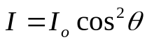
gdzie I0 – natężenie światła spolaryzowanego liniowo padającego na polaryzator, a
kąt θ to kąt pomiędzy kierunkiem polaryzacji a osią polaryzatora.

Przy przejściu światła z jednego ośrodka do drugiego (przy czym ośrodki mają różne współczynniki załamania) ulega ono załamaniu oraz odbiciu. O zależności pomiędzy kątem padania a kątem załamania, mówi prawo Snelliusa (zaznaczmy że oba kąty to kąty pomiędzy odpowiednimi wiązkami światła a prostą prostopadłą do granicy ośrodków).

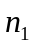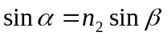

gdzie n1 i n2 to współczynniki załamania w odpowiednich ośrodkach a kąty α, β to kąty padania oraz załamania.
Kątem Brewstera nazywamy taki kąt padania, że od powierzchni dielektryka nie odbija się fala o polaryzacji Π, czyli suma kątów padania oraz załamania (od prostej prostopadłej do granicy ośrodków) jest równa 90.

Kątem granicznym nazywamy taki kąt padania dla którego wiązka załamana światła przy przejściu z ośrodka o większym współczynniku załamania do ośrodka o współczynniku mniejszym, porusza się wzdłuż granicy dwóch ośrodków. Dla kątów większych od α granicznego zachodzi zjawisko zwane całkowitym wewnętrznym odbiciem.

2. Badanie współczynnika załamania światła w szkle za pomocą prawa Snelliusa:

2.1 Schemat goniometru użyty podczas wykonywania doświadczenia

L – źródło światła laserowego
D – dielektryk
O – miernik natężenia fali światła
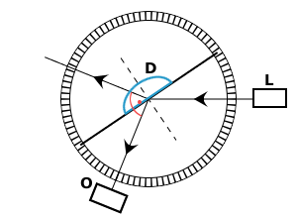

2.2 Opis doświadczenia

Dielektryk ustawiamy w taki sposób aby wiązka lasera padała na jego płaską stronę. Następnie obracając dialektryk co 10 stopni dokonujemy pomiarów katów padania i odpowiadających im kątów załamania. Wykonujemy osiem takich pomiarów. Dziewiątym pomiarem jest pomiar kąta granicznego.

2.3 Tabelka z otrzymanymi wynikami

Nr pomiaru | α | β | Sin α | Sin β | ∆Sin α | ∆Sin β
1 | 10 | 7 | 0,174 | 0,122 | 0,017 | 0,017
2 | 20 | 13 | 0,342 | 0,225 | 0,016 | 0,017
3 | 30 | 20 | 0,500 | 0,342 | 0,015 | 0,016
4 | 40 | 26 | 0,643 | 0,438 | 0,013 | 0,016
5 | 50 | 32 | 0,766 | 0,530 | 0,011 | 0,015
6 | 60 | 36 | 0,866 | 0,588 | 0,009 | 0,014
7 | 70 | 40 | 0,940 | 0,643 | 0,006 | 0,013
8 | 80 | 43 | 0,985 | 0,682 | 0,003 | 0,013

2.4 Opracowanie wyników

Błędy ∆sin α oraz ∆sin β liczymy z poniższego wzoru metodą różniczki zupełnej(wzór 2.4a) pamiętając aby przeliczyć odpowiednie kąty na radiany(wzór 2.4b)

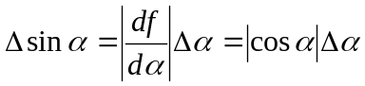 (2.4a)
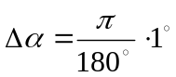 (2.4b)

Współczynnik n liczymy z prawa Snellusia:

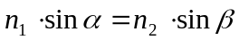

gdzie n_{1,} n₂ to współczynniki załamania ośrodków a α i β to odpowiednio kąt padania i załamania.

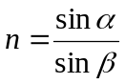

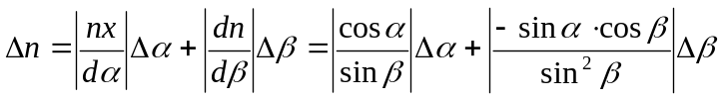

Otrzymane wyniki umieściliśmy w tabeli:

Nr pomiaru | n | ∆n
1 | 1,425 | 0,344
2 | 1,520 | 0,188
3 | 1,461 | 0,114
4 | 1,466 | 0,083
5 | 1,446 | 0,062
6 | 1,473 | 0,050
7 | 1,462 | 0,039
8 | 1,444 | 0,031

Następnie stosując metodę średniej ważonej obliczamy ostateczny wynik:

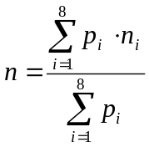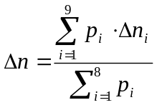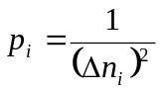

n=(1,44±0,03)

Z racji tego, że zależność pomiędzy kątem padania, a kątem załamania ma charakter liniowy można więc zanalizować wyniki pomiarów na wykresie gdzie na osi OY odkładamy kolejne wartości sin α a na osi OX odpowiadające im wartości sin β. Współczynnik kierunkowy prostej wyznaczony metodą najmniejszych kwadratów, przedstawionej na wykresie daje nam eksperymentalną wartość n.

n=( 1,45±0,03)

Jak widać obie zastosowane przez nas metody dają podobne rezultaty

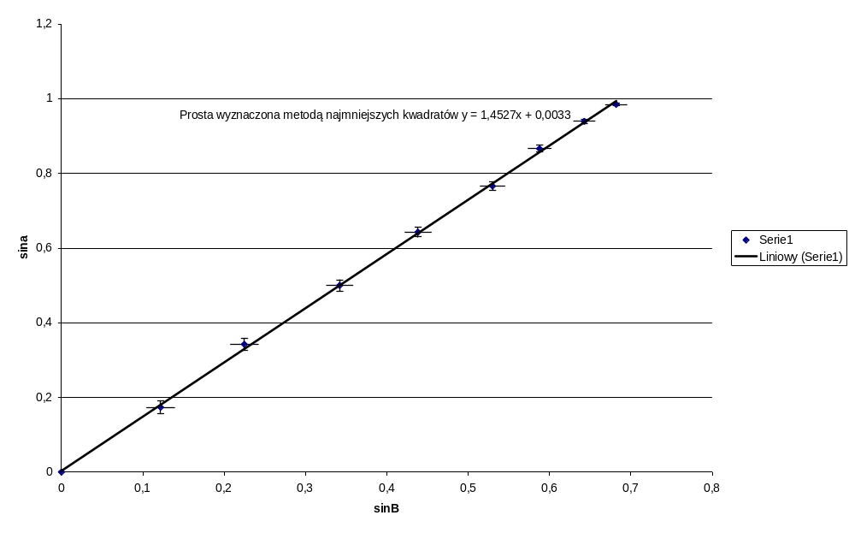

3. Badanie współczynnika załamania światła w szkle za pomocą kąta Brewstera:

3.1 Schemat jest taki sam jak w punkcie 2.1

3.2 Opis doświadczenia

Kątem Brewstera nazywamy taki kąt padania przy którym zachodzi całkowita polaryzacja światła odbitego. Jest to taki kąt przy którym suma kąta padania z kątem załamania jest równa 90. Szukamy go mierząc kolejno kąty padania i odbicia, aż do momentu znamienia takiego kąta α(kąta padania) takiego że α+ β=90.

Po wielu próbach ustaliliśmy że kąt ten w naszym przypadku wynosi
α_{B} = 56±2

Sytuacja przedstawiona dokładniej z uwzględnieniem polaryzacji:
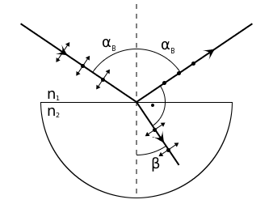

3.3 Wyznaczanie współczynnika załamania światła przy pomocy kąta Brewstera

Ponieważ α+ β=90 możemy, z wykorzystaniem prawa Snelliusa zapisać:

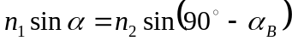

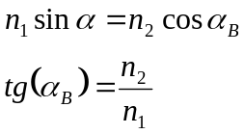

gdzie: n₁ – współczynnik załamania ośrodka( dla powietrza wynosi 1)
n₂ – współczynnik załamania dialektryka
α_{B} – kąt Brewstera
β – kąt załamania

Korzystając z podanego wzoru wyliczyliśmy że szukany współczynnik wynosi:
n₂ = 1,483

Błąd pomiaru wyznaczamy korzystając z metody różniczki zupełnej.

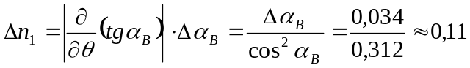

Ostatecznie otrzymujemy:

n=(1,48±0,11)

4. Kąt graniczny:

4.1 Opis ćwiczenia

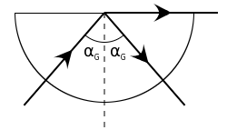
Wiązkę lasera należy skierować na półokrągłą powierzchnie dialektryka tak, aby przechodziła bez załamania. Następnie zmieniliśmy kąt tak, aby załamana wiązka światła była styczna do powierzchni dielektryka. Ze względu na to że powierzchnia badanego dialektryka nie była idealnie płaska nie można było znaleźć dokładnego kąta. Zanotowaliśmy więc kąt początkowy dla którego promień załamany ślizgał się po powierzchni dialektryka oraz kąt końcowy dla którego zjawisko to jeszcze występowało. Szukany kąt leży mniej więcej w połowie tego zakresu.

4.2 Wyniki pomiarów

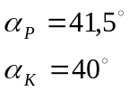

4.3 Obliczenie współczynnika załamania z pomocą kąta granicznego i dyskusja błędu

Przyjęliśmy, że kąt graniczny wynosi:

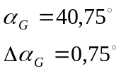

Obliczamy następnie współczynnik załamania i błąd:

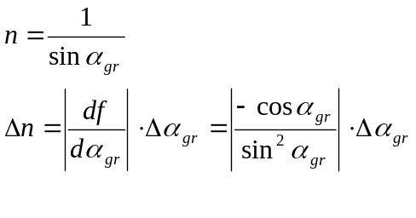

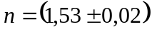

5. Badanie prawa Malusa

5.1 Opis wykonania ćwiczenia

Do wcześniej przygotowanego układu doświadczalnego dołączyliśmy dwa polaryzatory, które ustawiliśmy w jednej linii z detektorem. Detektor podłączony był do amperomierza, który mierzył natężenie światła przechodzącego przez polaryzator. Następnie ustawiliśmy drugi polaryzator (analizator) tak aby jego oś pokrywała się z kierunkiem polaryzacji. Wtedy to właśnie amperomierz wskazywał maksymalne natężenie prądu.
Wartość tę osiągnęliśmy dla kąta 350, przyjęliśmy ją za nasz kąt początkowy 0. Następnie obracaliśmy analizator co 15 stopni aż do 90 i zapisywaliśmy natężenie prądu wskazywane przez amperomierz przy danym pomiarze.

5.2 Tabela z wynikami pomiarów

α [º] | ∆ α [º] | I[mA] | Zakres[mA]
0 | 2 | 0,4 | 1
15 | 2 | 0,35 | 1
30 | 2 | 0,3 | 1
45 | 2 | 0,18 | 1
60 | 2 | 0,08 | 0,3
75 | 2 | 0,012 | 0,3
90 | 2 | 0,004 | 0,3

Pomiar wykonany amperomierzem klasy 2,5%

5.3 Opracowanie wyników, dyskusja błędu

Zakres [mA] | Błąd odczytu [mA]
1 | 0,02
0,3 | 0,005

Błąd pomiaru amperomierza liczymy ze wzoru:

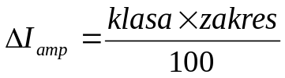

Zakres [mA] | ΔI _{amp}
1 | 0,025
0,3 | 0,0075

Zakres [mA] | ΔI [mA]
1 | 0,045
0,3 | 0,013

Tabelka z wynikami po uwzględnieniu błędów:
α [º] | Δα [º] | I [mA] | ΔI [mA]
0 | 2 | 0,4 | 0,045
15 | 2 | 0,35 | 0,045
30 | 2 | 0,3 | 0,045
45 | 2 | 0,18 | 0,045
60 | 2 | 0,08 | 0,013
75 | 2 | 0,012 | 0,013
90 | 2 | 0,004 | 0,013

Wynik przeprowadzonego ćwiczenia przedstawiamy na poniższym wykresie. Na osi OY odkładamy kolejne wartości I a na osi OX odpowiadające im wartości cos² α. Ponieważ jest to zależność liniowa to korzystając z metody najmniejszych kwadratów wyliczamy współczynnik kierunkowy osi który odpowiada wartości I₀. Błąd maksymalny cos² α wyraża się wzorem:

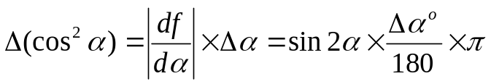

Ostatecznie I₀ wynosi:

I₀=(0,4±0,02)mA

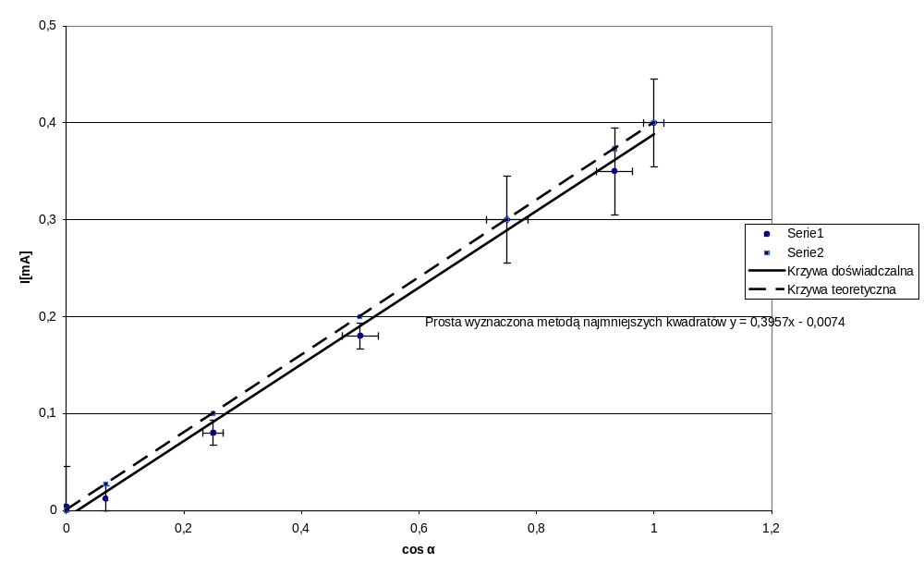

6. Wnioski

Przeprowadzone pomiary potwierdzają użyteczność praw załamania i odbicia światła na powierzchni dielektryka czyli prawa Snelliusa i prawa Malusa. Dzięki tym metodą można obliczyć współczynnik załamania światła danego dielektryka trzema niezależnymi metodami. Otrzymaliśmy w ten sposób:

n_{Brewster} =(1,48±0,11)

n_{Snelius}= (1,44±0,03)

n_{graniczny}=(1,53±0,02)

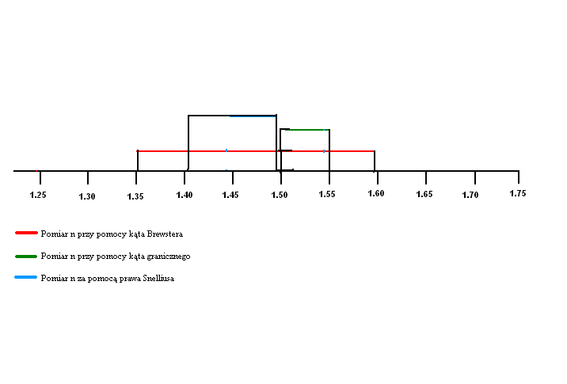

Jak widać na zamieszczonym schemacie, nie istnieje część wspólna pomiędzy wynikami naszych pomiarów. Wynika to przede wszystkim z błędów jakie mogliśmy popełnić podczas wykonywania doświadczenia (błędy odczytu, błędy wskazań przyrządów) jak również z błędów jakie mogliśmy popełnić przy opracowywaniu wyników. Z racji tego że nie możemy określić wspólnej wartości n zmierzonej powyższymi metodami przyjmujemy że szukany przez nas współczynnik jest równy współczynnikowi wyliczonemu przy pomocy prawa Snelliusa. Naszym zdaniem jest to najbardziej prawdopodobny wynik ponieważ opracowany jest na podstawie 8 pomiarów i obarczony najmniejszym błędem.

